Pəri Məmmədova

Doğum tarixi: 02.07.2006 (18 yaş)  
 Bakı, Azərbaycan  
 perimemmedova49@gmail.com  
 +994 77 316 88 48

Təhsil

Azərbaycan Dövlət İqtisad Universiteti (UNEC)  
Dizayn ixtisası  
2023 – hal-hazırda (bakalavr)

Bacarıqlar

• Rəssamlıqda yüksək əl bacarığı

• Realistik rəsm çəkmə sahəsində ixtisaslaşma

• Kreativ və estetik baxış

• Eskiz və rəng uyğunluğu üzrə bacarıqlar

• Komanda ilə məsuliyyətli işləmə bacarığı

Digər bacarıqlar

• CorelDRAW proqramında işləmə bacarığı

• Rəqəmsal və ənənəvi rəsm texnikaları

• Komandada işləmək və vaxtında işi təhvil vermək

• Kompüter bacarıqları

Dil bilikləri

• Azərbaycan dili – Ana dili

• İngilis dili – B1 səviyyəsi

Portfel (Əl İşləri)

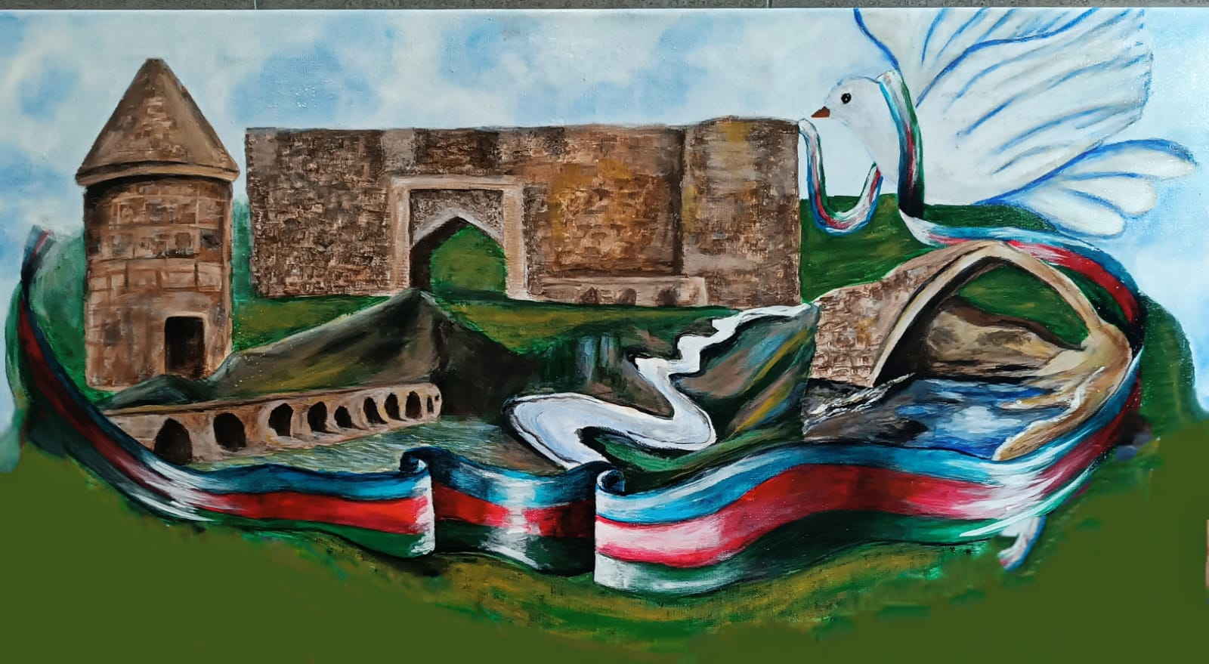

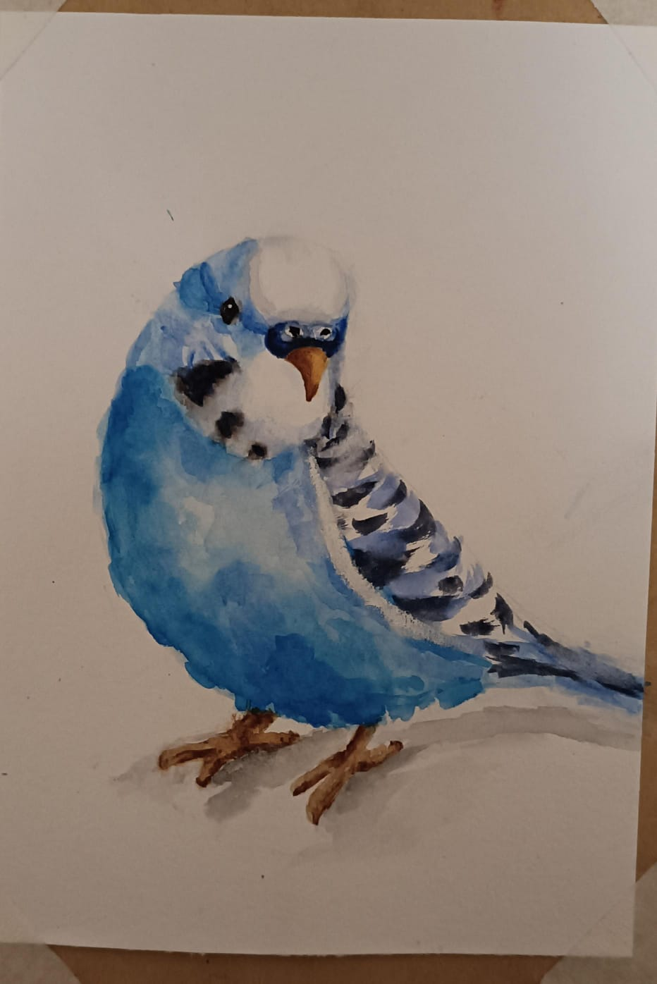

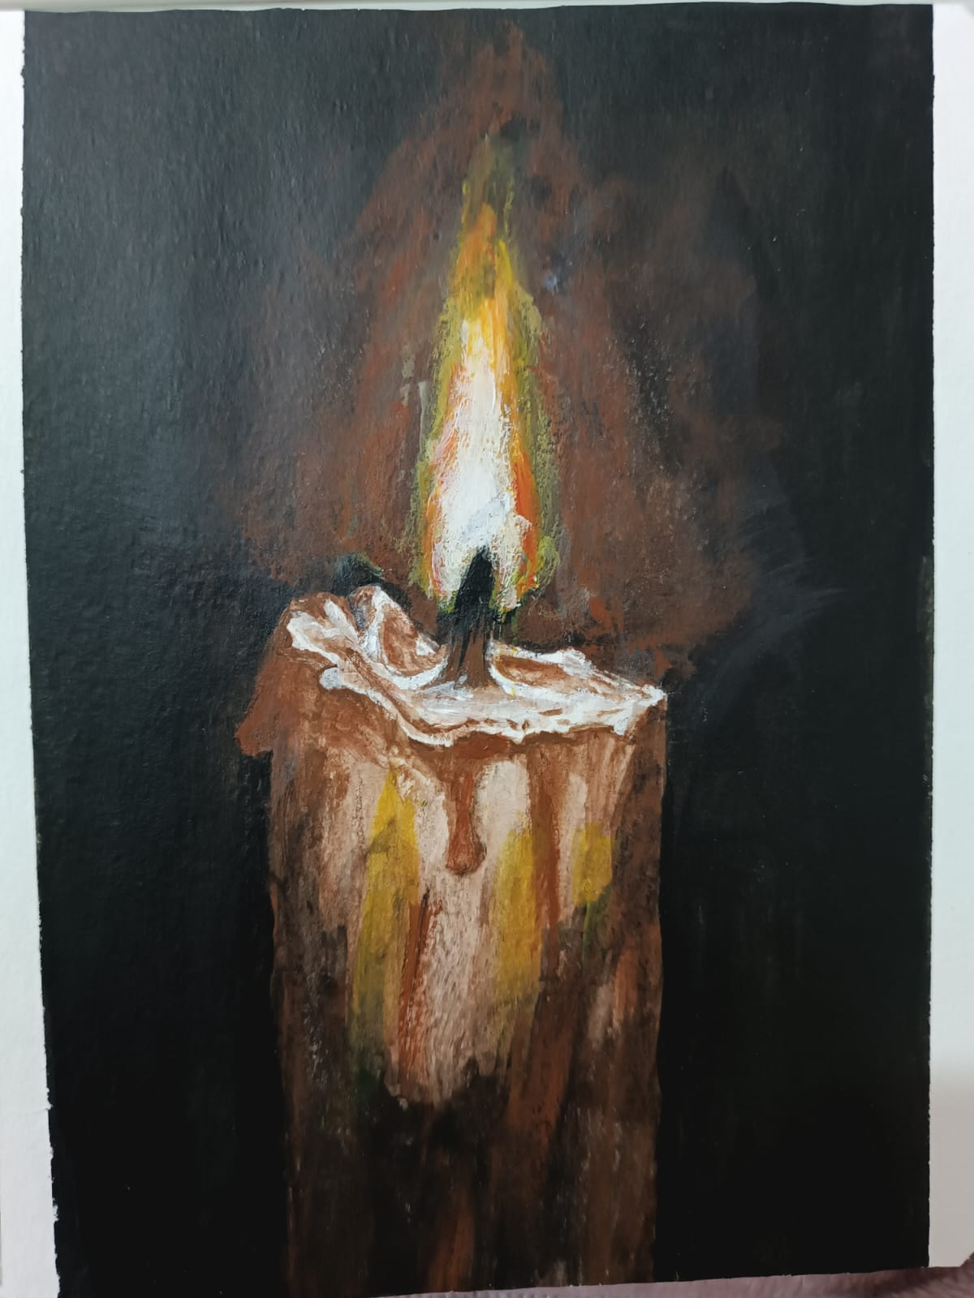

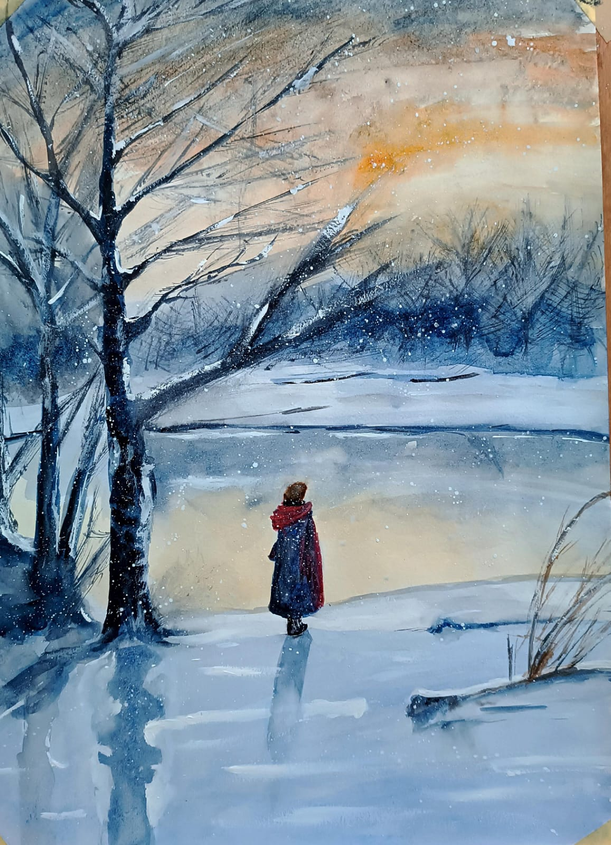

Əlavə məlumat

• Sərbəst rəsm layihələri və şəxsi portfel

• Yaradıcılıq və detallara diqqət

• Yeni bacarıqları öyrənməyə açıq